目录
（一）执行总结 4
1、机会概述： 4
2、公司介绍： 5
3、产品及服务： 5
4、目标市场及销售： 5
5、投资与财务： 6
6、组织与人力资源： 6
（二）市场分析 6
1、图书行业分析： 6
3、二手市场分析： 10
4、消费者分析： 13
5、具体市场分析： 13
6、选址分析： 14
(三)．主要竞争对手及其优劣势 14
1.两家书店 14
2.书摊 15
3.优势。 15
4．劣势。 16
(四) 公司描述 17
1、公司名称： 17
书虫有限责任公司 17
2、公司宗旨： 17
3、公司性质： 17
5、公司经营理念： 17
（五）公司管理 18
1、组织结构，以及未来组织结构的可能演变 18
2、各部门的功能与责任 18
3、各部门的负责人与主要成员 19
4、公司职能： 19
5、薪酬制度： 20
6、激励原则： 22
（六）产品介绍 23
1、主营业务 ： 23
2、拓展业务： 24
3、其他说明 25
（七）竞争分析 26
（八）营销策略及销售 26
1、目标市场描述 26
2、定价。 27
3、渠道。 28
4、宣传及促销： 29
（九）资本管理 31
1、融资分析： 31
2、融资方式： 32
（十）市场风险分析及对策 32
1、市场风险分析 32
2、风险应对方法： 34
（十一）财务分析 35
1．资金需求计划 35
2．现金流量表 36
3．资产负债表 37
4、成本明细表 37
5．损益预测表 39
6、预计利润表 40
7．利润估算 40
总结 41

（一）执行总结

1、机会概述：
据不完全统计，我国高等院校学生每学期的购买各类教辅用书及其他类书籍的费用一般在一千元钱左右，而这些书籍中的大部分都是可以循环使用的同时，高校年复一年的毕业生，都为一摞摞教材发愁，内容不过时且形式很整洁的教材，走出校门可能就用不着了，当废纸卖掉真是太可惜，毕业生都有同样的苦恼。因此，二手书籍的流通使用将解决大学生高额书费问题以及毕业生无处销书的问题，我们的书店也将受到欢迎。随着改革开放，经济繁荣稳定的发展，中国高等教育发展也呈日益上升的趋势，在校的大学生也越来越多。大学校园是一个缤纷多彩的乐园，是强化自我科学技能的场所，更是一方规划职业生涯、实现人生价值的沃土，告别了中学时代的稚嫩，我们用知识武装自己，在展现青春魅力的同时，用一腔热情诠释理想的远航。
经过前期市场调查，分析总结出大学生消费者群体存在巨大市场市场潜力，一方面，大学期间多数情况以自学为主，学生除上课时间外拥有非常多的自由时间支配，因此，课外阅读需求便凸显出来；另一方面，学生可以按照自我意愿来计划学习，而在没有老师辅导的情况下，各种工具书籍、教辅书籍等需求量增大。大学生还没有工作，大多数的零花钱来源于生活费，手头并不宽裕。然而他们在书籍方面花费的钱又比较多，买崭新的书籍消费过高，难以接受。因此二手书店的发展前景十分乐观。但是考虑到一部分大学生并不愿意购买二手书，反而更加愿意购买崭新的书籍，为了不流失这部分消费者，可以在书店售卖部分新书两者兼顾。
大学生使用的专业书大多数价格高昂，而且很多人使用完之后就当作废纸给卖了。这样就没有很好的发挥他们应有的作用。而且每个专业的课程用书一般都是好几年才变动一次，变动的幅度也不时很大，这就为大家使用二手书提供了条件。加之二手书的价格是新书的一半，甚至更少，这对大多数追求性价比的同学来说是很有吸引力的。
优势：
一．成本低。书本主要来源是收购学生们的旧书。对学生而言，相对于以质量计量的方法出售要合算，而且方便。因此，对卖书的学生比较有吸引力，能保证充足的货源。而我们也可以较低的价格购得二手书。
二．市场广阔，顾客集中，需求量大。顾客主要集中在学生群体，需求源源不断，且一般以班为单位，需求量大，范围广，具有很广阔的市场前景。另外，二手书对新书具有很强的价格优势，可替代性强，对学生具有相当大的吸引力。
三．获利丰厚。以较低的成本收购的二手书一经整理便获得较高的附加值，价格增值比较大，获利空间广阔。
四.技术含量要求不高。对技术含量要求不高，对员工技能和基础设施要求也不是太高。
因此我们决定以大学校园为核心，针对大学生消费群体为主，附近居民群体为辅，开设二手书店，集售书、租凭、收购、寄售等业务与一体。

2、公司介绍：
我们组建的公司是一家以二手书为主要经营科目，同时配套经营其他小说类、保健类、漫画类、食谱类及时尚杂志类书刊的书店。我公司以“为顾客和社会提供最周到的服务、最廉价的产品，同时把书籍高效率的回收再利用，让有价值的书籍在人们手中流转起来”为宗旨。公司性质是租售结合的书屋，是一家处于创始初级阶段的公司。公司的经营理念是服务是第一信誉，低价是第一竞争力。

3、产品及服务：
我公司的主要产品是大学生用过的教材、辅导书、工具书、光盘等。也包括中小学教辅类图书及小说类、保健类、漫画类、食谱类等书籍和时尚杂志。

4、目标市场及销售：
我们的目标市场主要是大学生，同时也包括中小学生以及附近的居民。销售方式主要以二手教辅书籍出售为主，也提供图书租赁服务。
出售方面：重点向工业大学学生出售二手教材，同时向周边松江路小学学生和美林小学学生出售教辅书籍等。
租赁方面：主要是对于其他种类书籍和杂志，解决一次性购买书籍花销过大的问题。

5、投资与财务：
经过我们市场调研之后，我们预计需要20万元的资金，这些资金将被用于门户、图书采购投入、人才招聘、项目研发、市场开拓以及补充营运流动资金等。在本店创立初期，我们主要的目标是吸引客户，并以不赢利为主要的目的，计划在一年后本金基本可以回笼。

6、组织与人力资源：
公司性质是有限责任公司，初期需要书籍管理及店内导购2人，采购员2人，收银及信息统计人员1人，市场推广1人，我店工作人员共需6人。

（二）市场分析

1、图书行业分析：
图书资源在当今社会已成为获取知识的重要媒介，图书已从过去的形式单一内容枯燥的小规模阅读发展到如今的多种形式丰富内容的广泛受众团体。因为，现代人在追求物质享受的同时也注重了精神享受，图书作为一种精神食粮逐渐被人们所重视。从学龄前阅读到考研辅导，从科普教育到娱乐杂志，从古文到小说。可以说图书产业在不断地壮大。在当今经济危机的大背景下，每一个经济产业都面临着不小的冲击，都出现了一定的衰退迹象。唯独图书产业逆流而上，图书种类不断更新，丝毫不受经济危机的影响。因为图书在人们的日常生活中占据了非常重要的位置。随着社会的进步，知识水平的不断提升，人均每日、每月、每年的阅读量都在稳步提升。图书已不再是人们的消遣品而成为了人们名副其实的必需品。
资料：据国家出版科研机构中国出版科学研究所组织实施的第二届“全国国民阅读与购买倾向抽样调查（2008）”结果显示，二○○七年购书费比上年增加的读者占59.7％，读者自费购书比例由二○○五年的46.1％上升到57.7％，表明以个人读书学习主的图书消费市场已经形成，并预示着持续的增长。
据调查问卷显示：读者最喜欢的前三类书籍依次是文学类、综合类和经济类图书
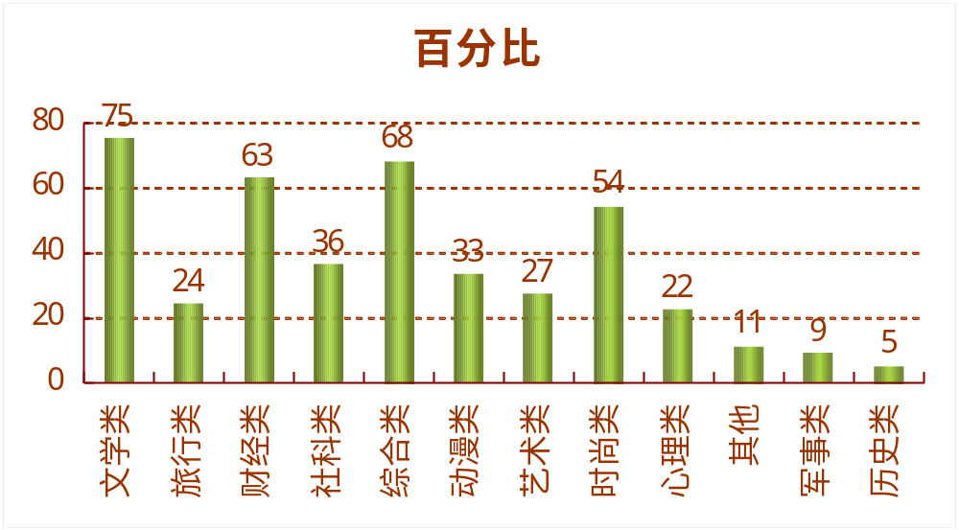
2、图书价格分析：
正版书有纸张、印刷、制版、稿酬等直接成本，销售、管理等间接成本；增值税、经营税等税额，再扣除给发行部门的折扣等，导致书价很高。对于中国人的实际购买力来说，是偏高的。所以二手书凭借低价优势还是有销路的。
据调查问卷显示：74%的同学能够接受1—4折的价格，只有13%的同学只接受5元以下的价格，所以旧书市场利润很大，前景光明。

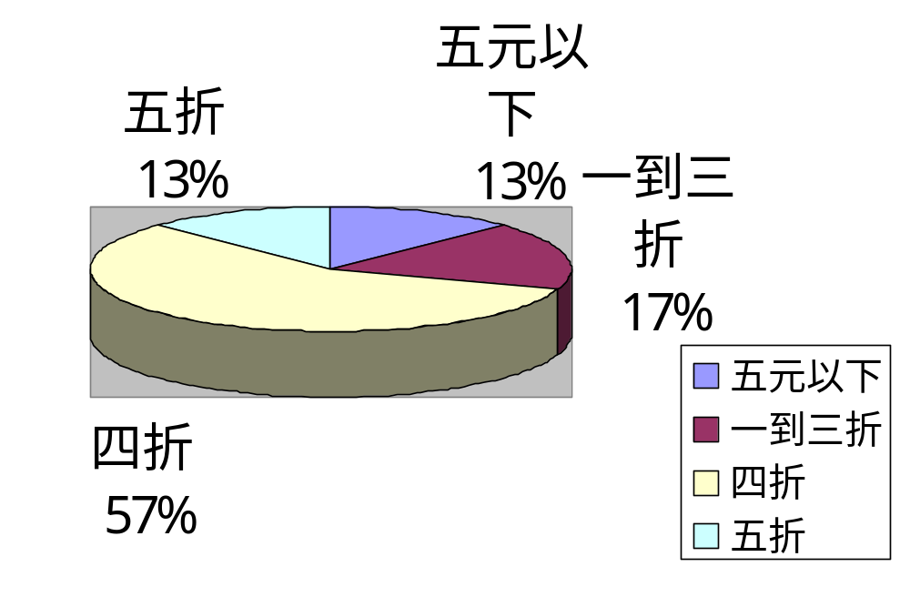

3、二手市场分析：
学生可谓是书籍的最大消费群体，同时，他们手中滞留着数目不小的二手书，如果真能将这些二手书很好的流通，将是很大一片天地。学生每年都换届，可是我们学习的教科书却不是每年都在更新的，特别是基础学科，专业课在一定时期也是不变的，如果我们进行回收重复使用，那么，那些跨专业感兴趣的同学，还有后来的学弟学妹们都将是我们的顾客，只要存在传承教育，我们就有源源不断的顾客群，这是一个有待开发的巨大的市场。
据调查问卷显示：85%的学生通过闲置或以废品卖的方式处理旧书，70%的同学不在意书的新旧程度，同时75%同学课本使用后在八成新以上。并且有95%同学赞成并希望有旧书回收利用的平台，所以二手书市场是很有前景的。
高校大学生交易需求压力增大：42%的大学生期待二手交易市场的建立，同时74%的大学生表示愿意参与其中。
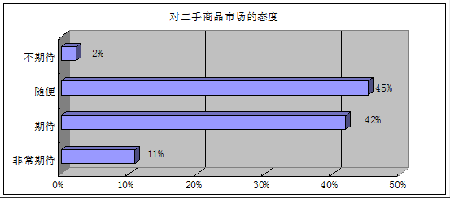

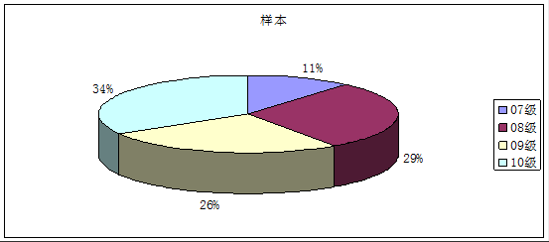
大学生具有相似的消费心理、共同的生活环境、生活方式，大多数交易物品都是学生自身需要的，交易商品具有共性（如：书籍、电子产品、自行车、体育用品等），使得学生之间交易的更为频繁，这是造成交易需求压力的原因之一。在校学生数量增多，大学生交易需求旺盛。介于此基础之上，53%超过半数的大学生期待二手市场的建立同时74%的大学生表示等待二手市场建立之后会积极利用二手市场的资源。根据调查，有74%的被调查者表示渴望购买一些有使用价值的二手商品，在这100位被调查者中，有07级11人，占本科生被调查总数的11%，08级29人，占29%，09级26占26%，10级34占34%。以上数据表明大学生大多希望购买一定数量的二手商品，这对构建一个大学生商品交易平台提出了一定的要求。再者，一些大四学生，他们即将离校，需要处理大量零零碎碎的物品，由于处理途径狭窄，短期内无法处理大量的物品，造成很多还有实用价值的物品被丢弃，浪费资源。
现有交易方式无法满足大学生交易需要：极少的大学生了解校内的一些交易平台并加以利用。
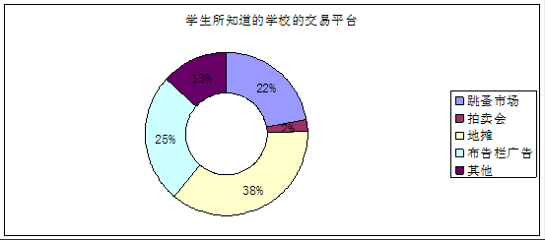
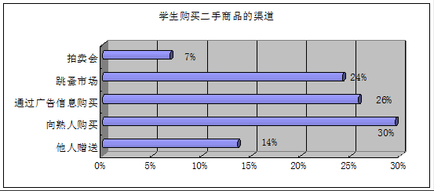
大学生所知晓的交易市场种类繁多，其中跳蚤市场占知晓学生的22%，拍卖会2%，地摊38%，布告栏广告25%，其他则包括淘宝、当当网之类的网购，不以实物说明，暂不做重点考虑。但性质属于二手的却是少之又少，所庆的是还是有跳蚤市场24%和布告栏26%的方式购买产品。目前，在各大高校的“跳蚤”市场，充斥着大量二手商品的供应和需求信息，但是，在单一、有限的交易时间内，大学生交易双方的需求根本无法满足，这就需要一个更加专业、标准的二手交易平台。

4、消费者分析：
同学们购买学习资料大多数为辅导资料，大量的辅导资料很昂贵，当用完时，绝大多数都以废纸处理，实则可惜，因为很多资料依然有价值，他们都希望能将这些资料重复利用。
现在图书价格贵，教育费用高，学校每年都有相当一部分贫困生，为学费，为书费烦恼，但如果能通书店能得到二手教科书，将会减少相当一部分开支，于此，能将二手书重复利用是相当有意义的。
据调查问卷显示：同学们每月有大概10%的生活费用于买书，有70%的同学认为教材费用比较贵，同时25%的同学非常赞成回收利用教科书55%的同学赞成回收利用教科书，且如若学校组织依旧换旧的活动会有70%的同学参加，所以同学们还是很期待旧书市场的产生的。
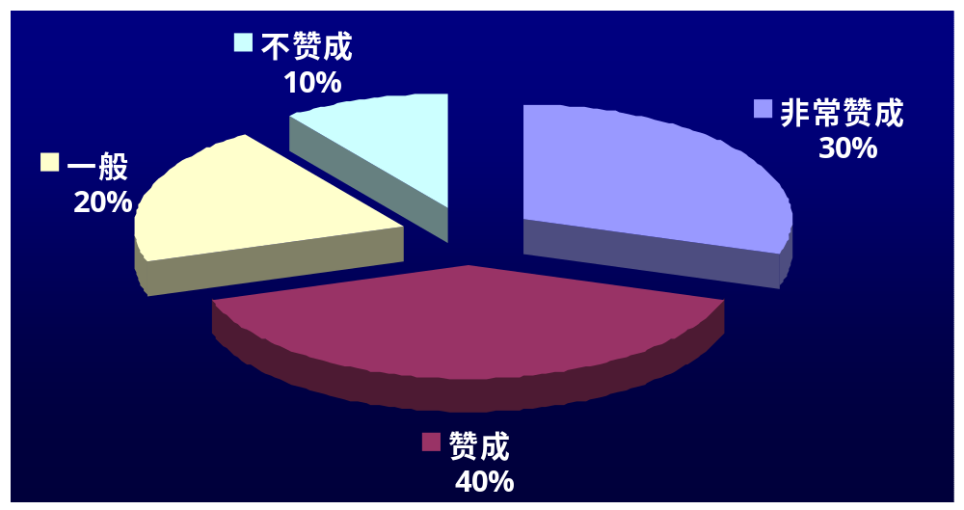

5、具体市场分析：
我校处于比较偏僻的地区，距离市中心的距离较远，对学生而言买书极为不便。并且新书的价格一般都比较高，而学校以及校外基本上又没有比较规范的旧书店。再加上学校有最广阔的旧书来源市场——大四毕业生以及大二大三的学生。另外校内学生对旧书的需求也是很大的，如自考、辅修、英语四六级、司法考试、公务员、考研、各类证书的考试书籍及其资料、杂志等。同时周围还有两所小学和众多居民，对图书也有极大的需求，所以开一家价格合理的书店还是很有前景的。根据网上查阅资料：
1．在实地调查的100名调查者中，57%的人曾经购买过二手书，也有部分人去过二手书店。
2．在曾经过购买二手书的57%中有42%的顾客认为书的质量应有待提高。
3．在二手书店的服务不够完善。如有些二手书售出后，使用者发现书本缺页或文章、图片被裁剪，而书店对此情况以二手书为由不承担相关责任。
4．二手书店宣传力度不够。有相当一部分人对二手书没有认识，更别说对二手书店的认识以及对二手书的购买。

6、选址分析：
我们的书店将店址选择在图书馆下面咖啡屋附近，周围有各种小店铺，是学生们日常“吃喝玩乐”的好去处。每天哪里的人流量相对较大所以，那里非常有“人气”。在那里开个书店的话，客流量大，位置醒目，租金较低，文化氛围好，比较适宜各种爱学习的人群。

(三)．主要竞争对手及其优劣势
在西安工业大学内，主要的两类竞争对手是读者俱乐部，图书馆后门的两个小型书店，以及时常在校园内的长凳旁买盗版书的摊位。

1.两家书店
优势：两家书店中绝大部分书是关于考研，四六级和公务员等跟学习相关的课本参考书，兼有正版和盗版两种，不但是想在学习上有所建树的大学生在选择学习方面书籍时第一个想到去的地方，而且也能迎合不同消费层次的学生的口味，正版书8折，盗版书5折。
劣势：两家书店及其相似，没有自己的特色，相互竞争激烈，只能打价格战 ，压低图书售价，走薄利多销路线。并且都是正宗的“考生书店”，对当今流行的名著和一些励志书籍很少进货，因此想要利用书籍开阔眼界丰富生活的同学很少光顾这两个书店。

2.书摊
优势：没有店铺租金，成本大大降低
卖时下最流行的而且迎合学生口味的“好书”，且价格非常便宜

劣势：损失了一批消费者——鄙视和打击盗版的同学，这些同学往往是家境比较好，且思想觉悟高，恰恰是对“好书”别有青睐的消费者。
当学生们把书买回去后会发现那种几本书的合订本有一个非常大的缺点就是书太厚太沉，翻阅不方便，也不易携带，因此回头客有限。

3.优势。
（1）二手书的回收价格廉价，开店成本低，利润可观；
（2）无污染，无保质期，易于保存和收藏。（3）在我们学校内目前还没有二手书店，因此作为二手书市场的开拓者，更容易获得较高利润（4）二手书店与学校图书管相比，使用者可以通过低价购买拥有自己喜爱的书籍，可以随时随地的阅读、使用，以及重复阅读重复使用，而图书管的书借了之后要在规定的时间归还，或续借手续耗时麻烦。（5）高校学生文化程度较高，愿意把钱花在书上（6）本学校并没有实力较强的竞争者。（7）此区域只有本店一家，不存在同行业竞争者；拥有教师和学生这一特色群体，市场前景可观。二手书价格低廉，而且许多旧书上有原来读者的重点难点标示记录，特别是参考类的，这样不仅有利于减轻读者在书籍方面的经济消费负担，而且还有助于读者理解知识，节省学习时间。

4．劣势。
（1）在西安工业大学不易找到一个最有利的地点开店，且学校的店铺租金比较高。
（2）书本门类多，容易杂乱，收购和整理时工作量大；
（3）常年注意防潮、放火、防虫，增加了管理的难度；质量问题难以保障。
（4）对书籍的来源控制力度小，不能由市场的需求决定，主要取决于卖旧书的人
（5）很多人对二手书认识不足；主要购买者是学生，不利于二手书店某些门类的书籍销售，目标市场定位较单一；虽然不受二手书店的威胁，但是受新书店的威胁。进货的渠道不畅通，折扣低。本店的知名度不够，从而导致机会的丧失。5、优势劣势分析：
优势 | ⑴地理位置优越熟悉  ⑵对大学生创业的优越条件  ⑶熟悉的客源群体
劣势 | ⑴缺乏足够充足的运营和市场开拓资金  ⑵项目初创，没有足够强的品牌优势  ⑶缺乏管理经验
机会 | ⑴前期绝佳的位置机会  ⑵目前没有其他书店的强势品牌，缺乏竞争对手
威胁 | ⑴潜在竞争对手的专注与兴起  ⑵由于资金受限，后续竞争力的维持和提高受到挑战  ⑶新书的不断推出

(四) 公司描述

1、公司名称：

书虫有限责任公司

2、公司宗旨：
为顾客和社会提供最周到的服务、最廉价的产品，同时把书籍高效率的回收再利用，让有价值的书籍在人们手中流转起来。

3、公司性质：
租售结合的书屋，是一家处于创始初级阶段的公司。
4、公司主要业务：
大学生用过的教材、辅导书、工具书、光盘等。也包括中小学教辅类图书及小说类、保健类、漫画类、食谱类等书籍和时尚杂志。

5、公司经营理念：
服务是第一信誉，低价是第一竞争力。

（五）公司管理

1、组织结构，以及未来组织结构的可能演变
(1)．组织结构
由于本公司在建立初期，很多条件不是很完善，其组织结构为直线职能制，下设有：总经理一名：主要负责决策和统筹安排。
副总经理一名：负责人力资源安排和财务管理。
部门经理四名：分别负责人力资源部、财务部、客户服务部、市场部。
(2)．未来组织结构的可能演变
随着公司经营的日渐趋于正规，公司的业务逐渐拓展，未来组织结构将会更加完善，随着股东和公司规模的扩大，将会设立董事会和监事会，以更好地实施对公司全面运营的调控。经理也将要由单一的总经理、副总经理增加到有多名副总经理，提高对公司的管理和经营水平，为以后公司走出丹东甚至辽宁省打下坚实基础。各个部门和领导之间各司其职，做好本分工作，但是不能排除个别有特殊才能或者技术的领导或干部横跨部门，进行综合治理。

2、各部门的功能与责任
公司在成立之初，很多条件和设备不是很成熟，故应该尽量减少开支，以“精”、“简”为实施目标，初步设立以下部门，其功能如下：
总经理办公室：负责全公司协调，包括制度、接待、会议等，属于公司中心决策部门。
人力资源部：公司人事、培训、劳资、考勤、保险等；。
财务部：费用收支、预算、工商税务等。
市场部：二手书加工及收卖工作。
客户服务部：负责业务的咨询、介绍以及客户信息的收集。

3、各部门的负责人与主要成员

总经理、同时监管总经理办公室：刘悦

副总经理、同时监管人力资源部：董颖

财务部部门经理：姚易

市场部部门经理：李子荣

客户服务部部门经理：邵雪婷

4、公司职能：
总经理
1人 | * 主要从宏观上负责公司内部日常管理以及监督各员工工作。  * 协调和配合各员工围绕公司经营目标开展各项工作。  * 负责企业文化建设纲要的实施与落实工作。  * 保证公司各种会议的顺利召开及公司其他活动的顺利开展。
图书整理，宣传导购
员工2人 | * 负责销售方案的策划，并配有相关促销活动。  * 负责商品的导购及顾客咨询工作。  * 负责广告宣传等，打造企业良好形象。  * 负责产品的售后服务。  * 将消费者的意见及时传递给公司各部门。  * 负责整理归为交还回的书籍，每天清扫书架。及时到仓储填补缺货书籍上架。
财务及信息系统管理
员工1人 | * 制定书店书籍租赁及出售的价格  * 书店收银工作和会计核算工作。  * 及时准确地申报、缴纳各种税款。  * 编制公司月度、年度财务报表、财务决算、年度财务报告。  * 维护书店书籍信息管理管理系统，同时维护书店会员管理系统。  * 负责书籍的售后服务。  * 将消费者的意见及时传递给公司各人员。
采购运输及市场调研
员工2人 | * 负责与批发商的联络及所有手续的办理。  * 负责调查并收集市场信息、预测市场。  * 负责书店旧书及杂志的采购，运输工作。  * 负责仓储管理，并将送仓储的图书进行维护。

5、薪酬制度：
科学进步日新月异，知识经济飞速发展，薪酬体系设计一方面要在基本原则指导下保持相对稳定，另一方面又要根据环境变化适时调整，与时俱进。本公司要将薪酬与绩效紧密的结合，在制定合理的薪酬体系额的同时重视薪酬与团队的关系，将薪酬进行细化，最大限度保证薪酬制度的透明化。
本公司的员工报酬基本包括以下几大主要部分：基本薪酬（即本薪）、奖金、津贴、福利四大部分。
(1)．本薪
（1）正常工资
管理人员执行岗位工资，其他员工执行技能工资。
管理人员岗位工资：岗位工资与职位的重要性、工作的难度及责任等因素相关，分为固定工资和绩效工资。
固定工资：是工资中的固定部分。按月发放并且不与员工绩效考评结果挂钩。员工若因违规、违纪而受到经济处罚时，扣减固定工资。
绩效工资：它是员工按照公司的业绩要求，完成其职位绩效目标应获得的收入。主要根据员工每个考评期考评结果计算。
（2）其他员工的工资：根据技能水平及工作强度确定。
(2)．加班工资
（1）奖金：本公司的奖金由绩效奖金和效益奖金构成。
（2）津贴：对特殊的工作岗位进行补偿，安抚有困难的员工，从而保证薪酬的灵活性。
（3）福利：除了工资、奖金以外，根据国家、省、市的有关规定所应享受的待遇以及公司为保障与提高员工生活水平而提供的相关福利。
法定福利：包括保险（社会统筹养老保险、失业保险、医疗保险、工伤保险、商业险……）、住房公积金等。
（注：只有本公司的正式员工才具有一定的福利待遇。福利标准根据实际情况及当时当地平均生活水平可进行适当的调整。）
书店员工具体薪酬表如下：

部门名称 | 人员 | 薪酬水平
总经理 | 总经理 | 36000/年
图书整理宣传导购 | 员工 | 除奖金提成1000/月
财务及信息系统管理 | 员工 | 除奖金提成1200/月
采购运输及市场调研 | 员工 | 除奖金提成1500/月

事务繁忙时期可适当雇佣兼职人员每月至少800元（所有员工均实行薪金与业绩挂钩式计算），小时工每小时7元，其中要会对采购员与信息管理人员进行专业的上岗培训。

除上述薪酬体系之外，书店还为员工提供以下激励措施：
- 以店内营业额为准，适当为本店全职人员加付提成。
- 每月评选“最佳员工奖”并发放奖金。
- 设立“满勤奖”。

6、激励原则：
(1)．股东名单、认股比例
田小敏（20%）、徐静（20%）、赵柯（20%）、刘辉（20%）、高宏奇（20%）、黄彦
（20%）
赵柯（女），高宏奇（男），就读于西安工业大学，对市场具有较为敏锐的观察能力；
徐静，女，就读于西安工业大学，对人力资源有着较为深入的研究；
刘辉，男，就读于西安工业大学，对公司运营财务方面较为熟悉；
田小敏，女，就读于西安工业大学，对于实际操作及创新能力比较强；
黄彦，男，就读于西安工业大学，对售后及客户服务有着较为专业的技能。
(2)．特权
有限责任公司的股东向股东以外的人转让股权，应当经其他股东过半数同意。经股东同意转让的股权，在同等条件下，其他股东有优先购买权。两个以上股东主张行使优先购买权的，协商确定各自的购买比例；协商不成的，按照转让时各自的出资比例行使优先购买权。公司章程对股权转让另有规定的，从其规定。
人民法院依照法律规定的强制执行程序转让股东的股权时，应当通知公司及全体股东，其他股东在同等条件下有优先购买权。其他股东自人民法院通知之日起满二十日不行使优先购买权的，视为放弃优先购买权。
◆ 以激励为主，尽量避免惩罚；
◆ 选择好激励时间和手段；
◆ 将物质激励和精神激励相结合；
◆ 激励因人而异，尽量做到公平公正公开；

（六）产品介绍

1、主营业务 ：
出售二手教科书、辅导书、工具书、考研书、考级书、学习笔记等。
经过我们团队的调查发现：全校约有四十个专业（除英语强化类、及二加二类等），一共约有130门左右课程用书，书的收购采取多种方式。由于工业大学是一所综合性大学，分为十三个学院，每个院系有很大的教学差异，所以书的门类也分好多种。

1）教科书的收购和出售
1、非专业书，例如公共课、选修课用书、大学英语、数学类，（全校学生基本都学的科目），按一元两本收购（不分新旧，但要求书的完整性），按三折出售。
2、专业用书（经管类、机械类、语言类、食品类等），如上所述，由于每个院系书的种类有差别，收购时可另行依据，出售时按三折出售。
3、与专业相关的课外读物类书按一折收购、三折出售。
4、按斤收购。由于每年的大四毕业生很多都自己在校内摆摊出售其用过的各种生活用品，在他们卖给废品收购站之前，我们可以与其联络在众多的书中，经过仔细的挑选，挑选一些我们需要的书。可以按高出市场价五角钱左右收购。基本是1元一公斤。

2）辅导书的收购和出售
大学英语一二三四册的辅导书、高等数学及微积分一二册、线性代数、概率、化学、物理、机械、电工等基本按一元一本收购。按三折出售。

3）考试书的收购和出售
由于考试书基本是练习题，并且按年份的不同考试出题范围也有所变化，这种书变动性大，收书时另加注意。
- 教材按一元一本收购，如计算机教材（Visual Basic程序设计，C语言程序设计，Visual FoxPro程序设计，二级C++，二级Java Access二级公共基础知识）等，三折出售。
- 练习书、及题纸按一元三本收购，一元出售。

- 工具书的收购和出售
按两到五元收购，5元到10元出售。四六级小册的单词基本按五元出售，如有大且厚的英汉词典等工具书按10元出售，如有磨损等按情况而定。

5）学习笔记的收购和出售
经过仔细的检查之后，按1元到3元钱收购。

2、拓展业务：
光碟，中小学辅导书，小说类、保健类、漫画类、食谱类等书籍和时尚杂志的出租出售；换书服务。

1）光碟的收购和租借及出售
光碟是一种数据光盘，经过一次的使用之后，其数据拷走后，利用价值降低，这样我们将以1元到2元钱收购这些光盘，将以3元到5元的价格出售，或者以0.5元/张天的价格租借。

2）中小学教辅书籍的出售
与出版社联系定期购入各期辅导书籍，并以八折出售。

3）除教辅外书籍和杂志的收购和租借及出售
文学类、艺术类、漫画类、历史类、军事类等书籍时效性较长可长期使用，收购时可按图书情况而定，按0.2元/本天租赁。
过期杂志中普通读物，如《读者》、《意林》、《青年文摘》、《电脑爱好者》等按一元三本收购，一元一本出售或0.1元/本天租赁。服装、财经等读物，如《昕薇》《瑞丽》等按两元一本收购，按八元一本出售或按0.2元/本天租赁。

4）换书服务
由于这个项目是新型的产业，市场上经过调查基本上只有东北财经大学百宝书店经营此项服务，但是它们经营的书的种类单一，如果我们的书店可以成功的开张经营，那么在大连市、乃至东北三省我们的书店会成为经营的品种最全的二手书店。
1、顾客把带来的书籍，可以按书后标签的价格换取书店内同等价位或以下的书籍，然后按10％收取手续费，可以登记账号累积使用；
2、辅导书不可以参加换书活动；
3、书店中贴有小贴士：请在换书前仔细检查，一经兑换概不调换。

3、其他说明
1）旧书收购时间
1、在每年的大四毕业前夕。最好赶在跳蚤市场之前，六月初左右。
2、在大二换寝室的双休日；
3、在每学期开学的时候。
4、与图书馆取得联系，定期收购图书馆出售的书籍。
5、提前订进为主，随时补充为辅。
6、有影响、有争议的畅销书应把握数量，及时进货。
2）出租书籍补充说明
- 习题或复习资料是不出租的。
- 出租前要交书本定价的30%作为押金，如果按期还书，则押金退回；如果超过了预定期限，则一般以一个星期为宽限期，但在宽限期内以0.2元/天来收取租罚金 ，超过宽限期则押金不予退还。
- 租出的书籍如果有恶意毁损现象，扣除押金的20%。

（七）竞争分析
短期内，“书虫”书店可能面临的竞争主要包括以下几个方面：
- 新书：价格是二手书的3-8倍，虽然新书的市场还很大，主要是大一大二的学生买新书的多，但新书的市场占有率肯定会下降。
- 校内的天天书店：主要是出售新书及一些复习资料，可能会影响我们复习资料的销售，但是对于那些在市场上断货的旧的比较有价值的资料我们则占绝对优势。
- 校外或校内可能也存在一些旧书摊：相比较而言，我们是新入行者，各方面存在着经验不足的劣势，但我们是比较规范性的产业链，由于我们收购的价格比较低，那么我们就可以以比较低的价格优势压倒他们。

（八）营销策略及销售

1、目标市场描述
（1）市场细分
需求差异性：划分不同的消费群体并对针对不同消费者的需求进行衡量 .比如考研的群体,考证的群体等等
（2）目标市场选择和特征
目标市场是西安工业大学经济管理学院的全体学生，特征是：文化程度高，对未来充满期望，需要不断从书籍中学习知识，吸取营养但消费能力不足，主要是因为购买书籍不能长期利用很浪费
（3）市场定位
（1）利益定位 定位为“服务第一”，充分满足消费者的需求与爱好，把握消费者的购买心理，带给消费者便利与愉悦。
（2）价格与质量定位 结合价格与质量，定位为：“物美价廉”。货物超值，服务一流。
（4）营销组合描述
产品策略：要根据书店的目标市场的主次来制定策略。书店要特色经营的同时多元化经营，既书店分为四个模块：学习类、文学名著类、近十年畅销书类、杂志期刊类。其中以学习类为主，近十年畅销书为特色。
（1）学习类，是本店的主打，这对于各个年级的同学们来说是最重要的。学习类书籍分为各专业基础年级课本参考书，考研，四六级为主体的英语读物，公务员，注会等其他考证参考书。书店可以根据此情况，在回收中注重选择与考证有关的书籍资料，书店只保留近两年的考证类，超过期限的将转卖给废品站，以回收成本，也避免书籍的积压。
（2）文学名著类，这一分类主要是以图书馆借阅室的图书划分标准为参考，放进中外著名的文学著作。
（3）近十年畅销书类。本书店将从网上搜集可靠信息，整理出近十年最热的书籍。如《做最好的自己》《世界上最伟大的推销员》《杜拉拉升职记》等等。这类书是同学们经常在图书馆搜索却因为订购量有限而总是借不到的书，例如郎咸平系列的正版书太贵，盗版书将郎咸平的七八本著作合为一本，十分笨重，因此同学们是愿意花几元钱去租一本正版的旧书的。
（4）杂志期刊类，用抽样调查的方式估计学生们最喜欢的几种娱乐文学或体育类杂志。

2、定价。
定价依据是书籍的回收成本和再利用价值。
⑴灵活定价。像资料类的就可根据资料的保存完善程度来确定收购价，在租用时按天数和归还时的完整度来收取费用，其他也可以依据具体情况定价。
⑵数量折扣。当同学们一次性租用达到一定数量的书籍是可以再给予一定的优惠政策的。
⑶会员折扣。当同学们租用次数累积达一定数量的书籍时，赠送会员卡，对会员给予终生优惠折扣。

3、渠道。
渠道分为两类：回收渠道和销售渠道。回收渠道可以是从学校毕业生中购买，也可以与新书店合作，回收其过期的新书，还可以与废品站取得合作，保留一些有利用价值的书。销售渠道主要是实体店销售，附带网上销售，同时书店可以采用发放传单，赞助活动，网上等方式加强宣传。

（1）销售渠道：店面和网络双管齐下。
“书虫”将主要已店面经营为主，网络淘宝贩售为辅的经营方式。实体店面预计在8月中下旬开业，当时正值学生开学之际，图书会有一定销量。在开店之前，店外橱窗栏内会贴出公告，介绍该店图书品种，服务方式，主要书目等一般情况。网络店面预计会更早推出，这样可以为实体店面创造知名度。
（2）价格战略：低价积分会员制度。
由于行情在变，价格应具体情况具体分析，大的范围就是保证了我们有较多的利润的同时一定使我们的价格比外面书店卖的要便宜，这是最重要的。
为光顾“书虫”书店的消费者提供购书积分政策，并实行一员抵一分的规则。当积分达到一定标准可实行会员政策。“书虫”书店会员政策实行分级办卡制度。办理会员卡分为：会员卡、金卡及VIP卡。
会员种类 | 办理标准 | 优惠政策 | 奖励制度
会员卡 | 1、在网店或实体店面累计消费五次以上  2在网店或实体店面消费满三十积分  （办理会员卡需成本费5元。） | 1、每月将以开业当天的日期设定会员日，当日消费即可享受九折优惠  2、平日消费享受九五折优惠。 | 1、积分每满一百分送十元代金券  2、积分换礼制度，积分越高礼品越丰厚，详细礼品请见店内礼品柜
金卡 | 1、在网店或实体店面累计消费八次或以上  2、在网店或实体店面消费满五十积分  （满足以上两项办理金卡需成本费五元，或凭会员卡升级）  3、以10元成本直接办理金卡会员 | 1、会员日消费八折优惠  2、平日消费享受九折优惠。 | 积分每满一百分送十元代金券
普通卡 | 1.在网店或实体店面累计消费三次以上  2。在网店或实体店面消费满十五积分  （办理会员卡需成本费2元。） | 累计一定积分可免费赠送杂志刊物 | 累计一定50积分可免费赠送2元一本杂志刊物

为经常来“书虫”租书的消费者提供租书卡服务。卡内充值消费，免去了按次付费常留押金的烦恼。办卡时交押金三十充入卡内，退卡后返还。

4、宣传及促销：
（1）、首先进行市场定位，确立消费者需求，以此引导店运营、管理及货源等。
（2）、派发宣传单，通过组织相关工作人员，集中时间段地进行店铺推广。多招业务员，他们不用在店里，只要帮我们推销了东西就给提成。全按业绩来，没业绩就没钱，业绩越好钱越多。这样的话，那人数是越多越好。同时，也是在宣传自己了。
（3）、赞助学校的部门，社团。让他们在搞活动的时候，宣传我们。比如，赞助勤工部的自强之星活动。当自强之星评出之后，我们可以赠送一些励志类的书当奖品，这正好很合适。然后，发奖品的时候说是我们书店赞助的。
（4）、视觉冲击效应，在本店正式营业当天，可制作适当大小的喷绘幕布，在校园外（最好是在校园内）进行张贴，将我店的特色产品、服务概括其中，并配合海报宣传。另外，我们还可以组织店内的一些工作人员走访各校园生活区。
（5）、免费体验，扩大宣传，在书店营业前三天所有顾客可免费进行书籍借阅（注：免费期限定为两周），以此宣传我店产品。
（6）、坚持“真诚服务”的工作态度，用良好的、长期的服务赢取消费者的口碑，打造小范围的品牌效应。
（7）、对每个人来书店买书的，都送一枚书签，上面写上书店的名字和联系方式等进行宣传推广。
（8）、为留住长期顾客，实行会员制度，加星星，每买50元加一颗星星，根据等级在原来的基础上打折，这样长期的老顾客就能更优惠，加上优质的服务，还可以送一些小本子和铅笔等，更能体现我们的热情。
（9）、如果经费允许的话，可以买个打印机，免费帮他们打印，纸的背面写上本书店的店面和口号，联系方式等进行宣传。也可以是顾客提供纸，帮他们打印。这样来书店的人就更多了，在打印的同时，看到喜欢的书，卖出去的机会就更大，也起到很好的推广作用。
（10）、对会员的生日也可以记下，在生日那天以书店的名义发个email给他，给一个温馨的祝福，给会员一个惊奇，也起到良好的宣传作用。
任何一个市场都不会是绝对空白的，即使非常偏激的认为这样的市场存在，用不了多久，竞争商家就将会出现，所以，首先在态度方面不可以掉以轻心，不能认为我们在一个附近没有书店的高校附近开店后就高枕无忧了，要保持一种把把书店经营好，最大化的占有市场，并不把眼光局限在一个学校或几所学校上，而应该先发展一个店，以此为起点，总结经验、更好确立市场需求后再发展下一个店，最终，积点成面形成我们自己的企业。
据调查，在校大学生普遍认为在学校购买的教材价格不菲，旧书既不影响使用又很划算，所以在大学生中间应该有较好的发展前景。为了提高行业竞争力，我店不会以废纸价够入教材，而是以书后定价的10%购入，并且对够入图书进行消毒后再卖给顾客。考虑到有些高校已经有此类书店，所以我在开店前会进行前期调查，将书店开在还没有此类业务的经营者或者经营者比较少的大学，采取更好的服务态度，多品种、常更新、低价位的经营模式来提高书店竞争力。

由于行业所限开业促销计划暂定为“书虫”书店开业的前一个月进行大酬宾活动，凡是在开业后第一周购买产品均按九折销售，同时开业前三天只需工本费就可直接办理会员卡，并有机会获得小礼品一份。
在广告方面我们准备大规模的宣传。由于范围较小，花费不会很大，宣传方式如下：
- 醒目的牌匾，明确的指示牌（实际中附有箭头）
- 书签：在寝室发放书签，同时注明，开业当天持书签到淘宝书店换购书籍的同学即可得到相应的优惠。
- 教室黑板：开学前，把“书虫”书店的情况言简意赅的写到教室黑板上宣传。此工作可由贫困优秀学生完成，即为他们提供了工作机会又给书店建立了良好形象。
- 海报传单：开业前在校园内张贴大型的海报，同时在开业初期可雇佣兼职学生在各大食堂门口分别发放宣传单。
- 社团宣传：通过学校各大社团进行宣传，为社团提供赞助让其为自己做适当宣传。同时可与校广播台联系，进行广告播放扩大知名度。
- 小白板：书店门口设立小白板公示书店流动书籍的最新情况。同时小白板可用于同学们沟通交流，需要用书的同学可以将其需要登记在小白板上，拥有该书籍的同学即可与书店联系，形成交易平台。
- 网络宣传：利用QQ群和校内网等同学们经常光顾的网络平台建立群组、公共主页，为同学们提供交流的平台。

（九）资本管理

1、融资分析：
公司需要起步投资二十万元，第一期的投资人可以拒绝进行第二期投资。空白资金准备通过银行贷款实现。

2、融资方式：
1）国家政策：据中国大学生创新创业网报道，2011年各国有商业银行、股份制银行、城市商业银行和有条件的城市信用社要为自主创业的毕业生提供小额贷款，并简化程序，提供开户和结算便利，贷款额度在2万元左右。贷款期限最长为两年，到期确定需延长的，可申请延期一次。贷款利息按照中国人民银行公布的贷款利率确定，担保最高限额为担保基金的5倍，期限与贷款期限相同。
2）奖金奖励：用这一创业计划去参加比赛，一旦获奖即可有奖金。我们可以用这些奖金来作为创业的资本。
3）社会融资：寻找投资商、赞助商。向亲朋好友、同学借款。

（十）市场风险分析及对策

1、市场风险分析
1）、融资风险分析：作为一个新开的经销商，对于买卖二手书来说，更加关注的是流动性资金的足够保障，然而也同其他新设立的小型实体企业一样，1、没有足够积累的商誉与信誉保障，2、没有可用与转移的资产抵押。向朱勇风险控制的银行借款难度大，只有通过个人的信誉保障向风险投资机构融资才可以尽量降低融资的时间及其他成本。
2）、成本风险分析：经营二手书的运营与管理，基本设施的建设成本还在其次，最重要的还是建立供销渠道的成本，通过回收——储存调配——销售的基本运营模式，货币转化成了“图书”这种看得见的资产，然而若买不出去或不能及时卖出去，“旧书”不能再转化为货币，资金链便断了，成本便变成了损失，其次作为市场调研信息手机的成本作为一种沉没成本，风险自不待言。
3）、市场供需风险分析：
a、竞争者分析：二手书店作为集信息与实体于一身的新开辟夹缝中企业，一边有创统的书籍销售商的挤压，另一边有时兴的网络书城在抢占书籍销售的市场。作为提倡节约环保的二手书店若不能及时改变国人（尤其是现在的大学生）消费观念，想要在这种夹缝中喘一口气都难
b.消费者分析：时代的节奏在加快，知识的更新也在变快，作为知识的传统载体的书籍必将越来越普及，然而新的阅读方式的出现，读者选择的手段也在增加与改变，尤其对于“二手书”这种再利用资源都是一个不小的挑战。更加困难也更加重要的还在于能及时找到匹配的消费者。
4）、渠道风险分析：对于供销渠道的开发与建设，需要信息的及时收集与整理，书籍的运输与仓储，尤其是销售渠道的管理运作，供应者与消费者往往出现了重合，对于我们二手书店需要做的就是书籍的使用时差，学生作为我们主要是市场对象，供需往往出现时间与地点的集中性特点，而对于社会上其他比较分散的供求者来说其供销渠道的波动性较大，需要更多的时间与金钱的投入。
5）、管理风险分析：对人的管理同其他行业或企业的人力资源管理一样，而书籍作为一种消费品，由于其存在的实体损耗与功能损耗需要我们能及时找到其匹配的消费者。这对我们书籍的管理提出了新的要求，运输、仓储、新包装、调配等成本或价值往往通过时间来发现，因此我认为二手书的销售就是建立在时差上的渠道建设。
6）、图书市场里存在着大量盗版书籍、刊物等，以其成本低廉优势对各销售站点造成巨大冲击。
7）、由于经验不组，书店各项管理制度，以及详细资金流向预测较难制定、估算，并且，消费者需求比较多样化，对于一些书籍没有大量、专一的购买行为，很难把我学生主导潮流。
8）、信息不畅、现在图书生命周期越来越短，新书上市，不过半年时间，超过一年的，除了工具书、文学名著外，基本上无人问津了。如何及时组织适销对路的新书至关重要，可是绝大多数中小型民营书店，不知哪些新书好销，哪些不好销，很多书店靠书刊二级批发单位直发供应，听天由命，往往错失销售时机。
9）、国营书店实力强大，不仅是从图书数量、种类上，还是在新书上市方面具有非常大的优势，而随着消费水平的不断提高，许多大学生存在着消费倾向情况。
10）、各大高校内基本都建有图书馆，而且有适合阅读的专门场地，使得一部分学生在校园内就可以借阅到一定的书籍，导致购买需求乏力。
11）、由于其他产业的争夺，诸如餐饮、娱乐等，导致校园附近有力地段房屋租金较高，增加了投资成本。
12）、由于是大学期间进行自主创业，存在着一定的盲目性，对人员管理、制度优化、市场销售等方面存在缺乏经验和知识，对于店铺初期的发展可能会造成各项决定的错误产生，该风险属于内部软建设方面，可以通过培训、总结、请教其他成功案例的经验来进行短时间内的提高、强化，应该说风险指数不是非常高，而且，受到人主观意识的改变而发生变化，具有一定的学习完善性。
13）、小说等热门书籍市场是一个变幻莫测的消费类市场，它有其自身的发展规律，没有相关市场经验者，很难把握其内在变化，风险比重较大，所以本店经营者一定会随时关注小说等热门书籍市场波动及其发展热潮和方向，并且还要及时地同消费者进行沟通，收集各种建设性意见，甚至在必要的时候开展调查问卷活动等，为采购奠定坚实的基础。
14）、由于同学对不同教材的需求不同，而收购教材没有选择行，所以旧教材肯定会在一定条件下有所囤积，所以当囤积一定量的时候要在合适地点租赁房屋进行囤积教材的存放。另外，图书的存放对于外部环境要求比较高，适度不能太大，属易燃物品，仓库中需要配备齐全的消防器械。
15）、随着发展，我们将依附互联网媒介对外宣传、销售，但是，随之而来的就有了一定的安全风险，网站是否具有足够的安全性，来抵御一般网络攻击，一旦遭受攻击后，能否快速有效的进行不理，及时挽回损失。

2、风险应对方法：
1）、融资风险应对策略：由于二手书店对流动性资金的要求较高，对固定资产的占用较大，而缺乏商誉增加了融资的风险与困难。因此我们作为公司发起人自筹一部分资金，向风险融资机构再融资一部分资本，待经营到一定阶段，就可以进行资产抵押或信誉担保向银行贷款，巩固和拓展我们的供销渠道，进一步扩大企业规模，积累规模效益。
2）、成本风险应对策略：在企业的萌芽阶段，实行精益管理，开源节流，在不降低服务质量的基础上选择尽可能低成本的营销渠道，以尽快积累发展的资金。在企业的成长阶段，用企业积累的资金和向银行的贷款投资与企业的发展与业务的开发，实现企业的跨越。在企业的成熟阶段，再次向社会融资，注重企业的规范化管理，进一步降低成本，减少成本风险。
3）、市场供需风险管理及渠道风险应对策略：面对竞争者，建立完善的协调与配送服务，打造我们的核心竞争优势，与各大书店、学校、报纸杂志社建立稳定的旧书供应渠道，甚至直接与大学生本人联系，实现收书与售书的一体化，同时开辟我们二手书的服务形式，集售书、租书、换书等多种业务为一体，开发范围更大的消费群体。一边降低市场竞争的压力，一边充分利用销售渠道的综合功能。
4）、对书籍本身的应对策略：保持书店干净整洁的环境，一方面实现对书籍的保护，一方面增加消费者对本店的好感。利用书架对旧书进行分类、修饰、匹配后收。
5）、大学生在校期间，各项费用之处较大，但是自身又没有固定经济来源，在承受能力上较为偏向价格低廉、实用型消费，而我店产品正是源于这一出发点进行销售的，所以，在价格承受方面非常贴近消费者群体的水平。
6）、地理优势，根据前期市场调查，以及对周边各大高校环境观察，我们书店的点位要符合以下几点：
①在学校附近没有大型书城、书店。
②以方便学生为主，不追求绝对有利的高价区域。
③不选择有大型、书籍齐全且更新能力强的图书馆的学校作为核心。
④避开餐饮、娱乐商家，尽量挨着超市、文具用品店。
摆放整齐，便于出售与顾客挑选。再者增加旧书的流动性，加快资金的流动与回

（十一）财务分析

1．资金需求计划
（1）初始投资：15万元
（2）资金来源：自筹10万元，长期借款5万元。
（3）具体资金使用计划：
单位：万元
固定费用 | 租金 | 1.8
固定费用 | 店面装修费 | 0.7
固定费用 | 书架及车载费 | 0.5
固定费用 | 办理营业执照相关费用 | 0.15
变动费用 | 水电费 | 0.18
变动费用 | 电话费 | 0.6
变动费用 | 网费 | 0.08
变动费用 | 邮费 | 0.74
变动费用 | 广告费用 | 2.87
流动购书资金 | 4.0
预备金 | 3.0
备注：自备电脑5台，价值2万元
（4）未来五年的收入、成本等费用预测表：
单位：万元
 | 第一年 | 第二年 | 第三年 | 第四年 | 第五年
销售收入 | 34.0 | 54.07 | 61.07 | 66.07 | 71.07
成本 | 16.0 | 19.2 | 23.0 | 20.0 | 19.2
宣传推广 | 2.87 | 3.0 | 3.0 | 3.0 | 3.0
职工工资 | 14.4 | 16.0 | 17.0 | 18.0 | 18.0

2．现金流量表
单位：万元
 | 年份 | 第一年 | 第二年 | 第三年 | 第四年 | 第五年
项目
销售收入 |  | 34.0 | 54.07 | 61.07 | 66.07 | 71.07
成本 |  | 22.94 | 23.07 | 23.07 | 23.07 | 23.07
税前利润 |  | 11.06 | 31.0 | 38.0 | 43.0 | 48.0
税收 |  | 2.765 | 7.75 | 9.5 | 10.75 | 12.0
税后利润 |  | 8.295 | 23.25 | 28.5 | 32.25 | 36.0
净现金流量 |  | 8.695 | 23.65 | 28.9 | 32.65 | 36.4

3．资产负债表
单位：万元
 | 年份 | 第一年 | 第二年 | 第三年 | 第四年 | 第五年
项目
货币资金 |  | 13.8 | 12.2 | 14.4 | 21.4 | 27.2
应收账款 |  | 0 | 0 | 0 | 0 | 0
存货 |  | 16.0 | 19.2 | 23.0 | 20.0 | 19.2
固定资产 |  | 1.6 | 1.6 | 1.6 | 1.6 | 1.6
资产总计 |  | 31.4 | 33.0 | 39.0 | 43.0 | 48.0
项目 |  | 2008 | 2009 | 2010 | 2011 | 2012
应付账款 |  | 0 | 0 | 0 | 0 | 0
短期借款 |  | 0 | 0 | 0 | 0 | 0
应付工资 |  | 14.4 | 16.0 | 17.0 | 18.0 | 18.0
应付福利费 |  | 0 | 0 | 0 | 0 | 0
长期借款 |  | 5.0 | 5.0 | 5.0 | 5.0 | 5.0
实收资本 |  | 12.0 | 12.0 | 17.0 | 20.0 | 25.0
总计 |  | 31.4 | 33.0 | 39.0 | 43.0 | 48.0

4、成本明细表
预计总投资额：20万元 流动资金：10万元
固定成  本 | 项目 | 预计费用 | 明细
固定成  本 | 装修 | 11000元 | 双面书架2*700=1400元、  单面书架6*600=3600元、  室内及门面装修4000元、  牌匾1000元  桌椅、收银台1000元
固定成  本 | 营业设备 | 13000元 | 电脑3000元、  销售及客户管理软件2000元、  会员卡工本费1000元、  电话和空调2000元、  收银机2000元  办公及生活用品1000元、  旧书收购车2000元
固定成  本 | 前期宣传 | 2000元 | 海报传单书签制作1000元、  人工费用500元、  电台广告费用500元
固定成  本 | 开业费用 | 6000元 | 注册费用4000元  开业营销1000元  员工培训1000元
固定成  本 | 书籍采买 | 31000元 | 旧教辅书等10000元  旧书籍和杂志10000元  音像制品1000元  新书购入10000元
固定成  本 | 投资合计 | 67000元
固定成  本 | 日常开销 | 37300元/年 |  | 房租20000元/年  水电费100元/月  电话费300元/月  上网费500元/年  各项税款1000元/月
固定成  本 | 员工工资 | 92400元/年 |  | 总经理3000/月  图书整理及宣传导购1000/月  财务及信息系统管理1200/月  采购运输及市场调研1500/月  预计总奖金及提成1000元/月
固定成  本 | 书籍采买 | 5000元/年
总 合 计 |  | 201700元/年

5．损益预测表
单位：万元
 | 年份 | 第一年 | 第二年 | 第三年 | 第四年 | 第五年
项目
一、营业收入 |  | 34.0 | 54.07 | 61.07 | 66.07 | 71.07
营业成本 |  | 22.94 | 23.07 | 23.07 | 23.07 | 23.07
二、营业利润 |  | 11.06 | 31.0 | 38.0 | 43.0 | 48.0
营业外收入 |  | 0 | 0 | 0 | 0 | 0
营业外支出 |  | 0 | 0 | 0 | 0 | 0
三、利润总额 |  | 11.06 | 31.0 | 38.0 | 43.0 | 48.0
所得税费用 |  | 2.765 | 7.75 | 9.5 | 10.75 | 12.0
四、净利润 |  | 8.295 | 23.25 | 28．5 | 32.25 | 36.0
投资净现值：
NPV=8.695+23.65+23.65+32.65+36.4-15=110.045（万元）
NPV=110.045（万元），远大于零。计算期内盈利能力较好，投资方案可行。

6、预计利润表
类别 | 平均单价（元） | 平均月销售量 | 每月销售额（元）
旧教辅书类 | 3 | 300 | 900
自考等考试类 | 4 | 500 | 2000
普通杂志 | 1 | 300 | 300
高级杂志 | 4 | 150 | 600
旧书籍 | 4 | 100 | 400
音像制品 | 1.5 | 100 | 150
出租 | 0.25 | 1000 | 2500
新书 | 20 | 100 | 2000
换书手续费 | 2 | 150 | 300
年合计 | 9150元*12=109800元
备注：创业初期员工可由组内成员担任，节约大部分开支，获得更多利润。

7．利润估算
（1）二手书转卖所获利润
据预算分析及调查，在丹东的各大高校及周边城镇，每学年可以收购废书250000斤左右，其中专业书籍及可再循环利用书籍占58%，大约145000本书。将这些书进行销售，大部分书籍按照原价的50%销售，每年大约可以卖出总量的55%左右，收益约为34万元。
（2）废书及废纸出售收益
可利用书籍的剩下的45%囤积在仓库，待以后销售。全年约为42%废书则以废品的形式卖给废品收购站。我们的收购价格是每斤0.5元至0.7元，经调查废品收购站的每斤收购价最低为0.8元。则我们可以从中赚取差价0.1—0.3元。每期可赚取废品总价21000左右。
（3）投资计划
a．预计风险投资数额
在公司取得一定效益的基础上，初步准备在第二年的运营结束后，根据实际利润情况，投资10万元，用于对本公司的基础设施建设及规模升级扩大，书屋也会增加古旧书画、信件、书稿、票证等业务来进一步提高公司的销售额。始终坚持用最小的成本，创造出最大的效益。
b．投资收益和再投资的安排
根据第一、二年的财务预算和初步投资所取得的成效，以及影响力的扩大，在公司成立两年后将会逐步走入正轨，初步投资将会减少库存，带来大约5万元的收益，公司将会运用这一部分资金进行古旧书画、信件、书稿、票证等业务小规模拓展，进行试运营。
业务拓展后，我们可能不会看到公司效益的显著提高。那么我们会在公司进一步（3-5年）发展后，当资金累积到一定程度时，进行适当的融资在丹东地区开办第二家二手书店，以此来不断提高公司的市场占有率，为公司今后成功的走出丹东垫底良好的基础。

总结
我们应该冷静地审视周围的这个环境，积极去寻求一些机会。这些问题并不是杞人忧天的想法，是现在市场经济社会的真实写照，面对眼下的人才市场形势，学校期间难免有一些消极的思想在腐化着我们，难免会彷徨在没有目标的忧郁当中，甚至会抱怨命运的不佳。
然而，人的潜力是需要不断激发的，正如年轻的梦想需要良好的引导，既然无力改变外部环境，我们为何不去改变自己，去更好的适应。在这个瞬息万变的时代，挑战与机遇共存，竞争和发展同在，有实力，才会有魅力。
经过多方便的分析与调查发现，每个大学生每年的购书消费基本都在500元左右，其中购买教材需要在300元左右，大学期间上交的书费在500-1000元区间居多，占41.3%。且大二、大三学生的购书途径多为学校选购新书中心，而大四学生却更愿意通过网上购买。支持在高校发展二手书市场的学生多达95%以上，他们的理由是：二手书市场价格合理、书的种类也较其他书店齐全、环保、方便。且大多喜欢购买教材参考类、生活实用类。并希望价格都在10元左右! 他们中的80%以上都会选择在大四离校摆的地摊上购买二手书。
综上所述可得知，二手书店发展空空间大，发展前景乐观，努力付诸实践是很可行的！

附录1：团队档案
队员：高宏奇，赵柯
负责前期调查问卷的设计，发放，收集和统计，同时负责市场分析中的宏观分析，如行业分析、二手市场分析、消费者分析、和价格分析。

队员：刘辉，黄彦
财务资料收集（包括进行市场调查家具价格等），财务报表的制作，包括成本表和利润表等。

队员：徐静
负责公司框架设计（公司描述和公司管理），同时负责资本管理和风险分析。

队员：田小敏
负责创业计划书的整体设计和整合制作，同时负责产品构想和营销策略的设计，以及对具体环境，如选址、竞争和优劣势的分析。
附录2：调查问卷
书店消费者访问问卷
您好！我们正在进行二手书籍消费方面的调查。非常感谢您能抽出一点时间来参与访问，告诉我您的观点，我们将不胜感激！

您的性别 您的专业班级
1. 您每学期购买多少二手书？
A、没有 B、1~2本 C、3~5本 D、5本以上
2. 您倾向于在哪方面使用二手书？(可多选)
A 、教材辅导类 B、书刊杂志类 C、 休闲娱乐类 D、 文学类
E、电脑技术类 F、其他
3. 您经常通过什么途径购书？（ ）(可多选)
A、学校统一订购 B、书店 C、二手市场 D、网络购买 E、其他
4.您认为影响大家购买二手书的因素有哪些？(可多选)
A、价格 B、新旧程度 C、购买的便利性 D、学校强制订购教材 E、个人图书使用习惯 F、版本不一致 G、其他
5.您觉得使用二手书体现在他什么价值？(可多选)
A、提高书籍利用率 B、价格低廉 C、方便购买稀有图书 D、环保 E、其他
6.您希望通过什么样的渠道获得二手书？
A、在店里销售 B、网上订购 C、电话订购 D、上门推销 E、其它
7.您认为比较合理的二手书价格？
A、2折以下 B、2~3折 C、3~4折 D、4折以上 E、视书籍情况而定
8. 您对自己旧书的处理方式？？
A、寄回家 B、扔掉 C、卖给废品收购商 D、赠送 E、当作二手书卖掉
9.你愿意接受二手书的新旧最低限度：
A、九成 B、八成 C、七成 D、六成 E、五成 F、不介意新旧程度
10. 您对旧书店感到最不舒服的是哪一点？
A、 旧书分类不准确 B、缺乏旧书信息查询 D、旧书折扣不透明 E、其它
11、您每月生活费多少用于购书？
A.5%以下 B.5%—10% C.10%—20% D.20%以上
12、您经常阅读的杂志种类是？（多选）
- 文学类 B. 总合类 C. 艺术类 D. 旅行类 E. 心理类
F. 时尚类 G. 军事类 H. 财经类 I. 动漫类 J. 历史类
K.社科类 O. 其它____________
13、您对书的新旧是否有强烈要求？ A.没有 B.有
14、您经常去旧书商店或书摊吗？ A.经常去 B.偶尔去 C.从不去
15、您不去旧书店买书的原因是什么？(4题选C的作答)
A.购买旧书店不方便 B.喜欢新书本 C.认为新书内容准确
16、您能接受的旧书价格是多少？
A.二折以下 B.二到四折 C.五折 D.六折
17、您买旧书是出于什么原因？（4题选A或B的作答）
A.经济 B.环保 C.知识共享 D.其他____________
18、您觉得每学期教材费用如何？
A.很贵 B.较贵 C. 一般 D.便宜
19、学期结束后您的课本是几成新？
A.三成新及以下 B.四至五成新 C.六至七成新 D.八成新及以上
20、你是否赞成大学生实施回收利用教科书等？
A.非常赞成 B.赞成 C.一般 D。不赞成
21、如果学校开展以旧书换旧书活动（以你手上拥有却不需要再用的书换取需要的二手书），你是否会考虑参加？
A.会 B.不会 C.不知道
22、您的年级是？ A.大一 B.大二 C.大三 D.大四
23、您的性别是？ A.男 B.女
24.请写下您对二手书市场（网络交流平台或实体书店）的一些看法，期望，建议

